Ransomware (utpressningstrojan) är ett sabotageprogram som tar en dator – och de personliga data som finns lagrade – som ”gisslan”. Programmet tar sig typiskt in i ett system t.ex. via e-post för phishing (nätfiske) eller genom att utnyttja systemets svagheter. Programmet krypterar informationen, och it-brottslingarna kräver en rejäl summa pengar för att offret ska kunna återskapa sina data. Även om användaren betalar det begärda beloppet betyder inte det nödvändigtvis att data kan återskapas. Ta en titt på bilden som visar vad ett sådant angrepp faktiskt innebär.
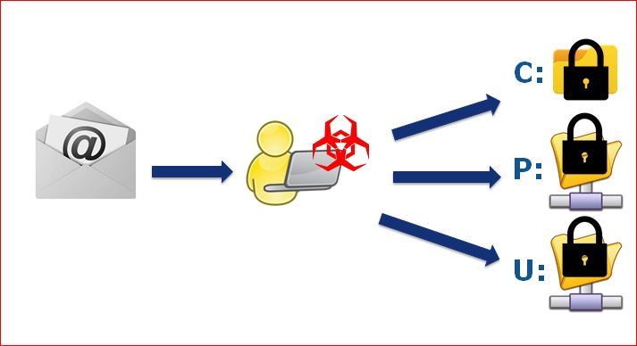
Vad kan användarna göra i det här fallet?
Det finns enkla åtgärder som kan skydda dig från ransomware, t.ex de här:
- Säkerhetskopiera dina data #BackUp
- Undvik att klicka på länkar som kommer från okända källor # Phishing
- Håll ditt system uppdaterat #Patch
- Om ditt eget system blir infekterat: betala inte den begärda lösensumman! #Check www.nomoreransom.org
Vi har ett gemensamt ansvar för it-säkerheten
ECSM (European Cyber Security Month) är EU:s årliga kampanj för att öka medvetenheten om it-säkerhet. Den omfattar hela Europa och äger rum i oktober. Syftet är att öka medvetenheten om hot mot it-säkerheten, att främja it-säkerheten bland medborgare och organisationer och att, genom utbildning och utbyte av god praxis, ge dem resurser att skydda sig.
#CyberSecMonth #CyberAware #eSkills #Cybersecurity

